**3Dプリンター使い方**

**第1版**

|  |  |
| --- | --- |
| 作成日： | 2023/06/08 |
| 最終更新日： | 2023/06/08 |

**目次**

1 プリンターのセットアップ 2

1.1 フィラメントを装着 2

1.2 PCに接続（USBで繋ぐ場合） 3

2 PC側の準備 4

2.1 ソフトのインストール 4

2.2 XYZPrintの使い方 6

3. 後片付け 9

# 1 プリンターのセットアップ

## フィラメントを装着

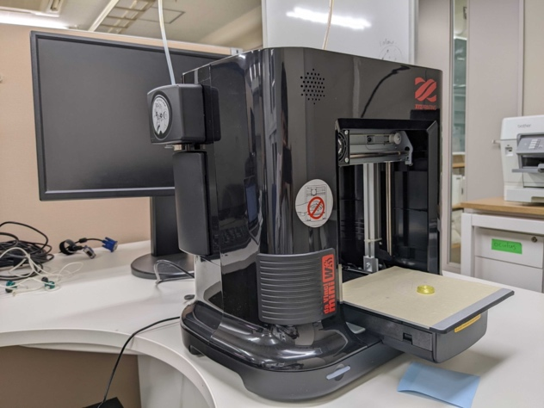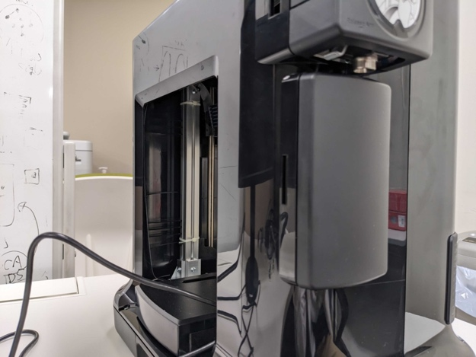

**1**.本体左側のタンクのカバーを取り外します。点線部にへこんでいる箇所があるのでそこを押すと簡単に取り外せます。

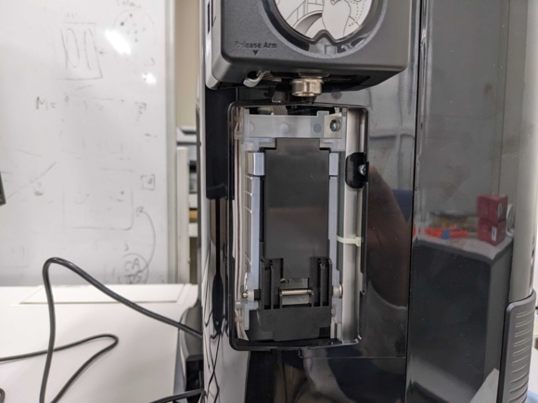　　　　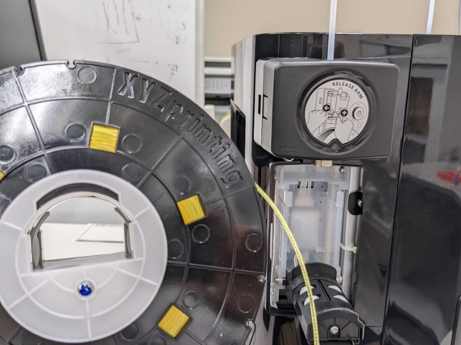

フィラメント装着軸

**2**.フィラメント装着軸を手前に下ろします。

**3**.フィラメントを装着軸に入れます。

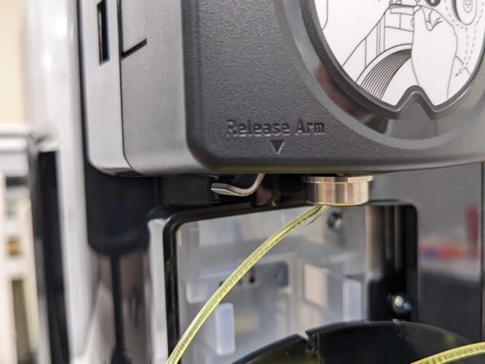

**4**.リリースアームを上に押し込みながらフィラメントをフィーダー口に入れていきます。

　ある程度フィラメントが入ればフィラメントの装着が完了です。

リリースアーム

フィーダー口

## PCに接続（USBで繋ぐ場合）

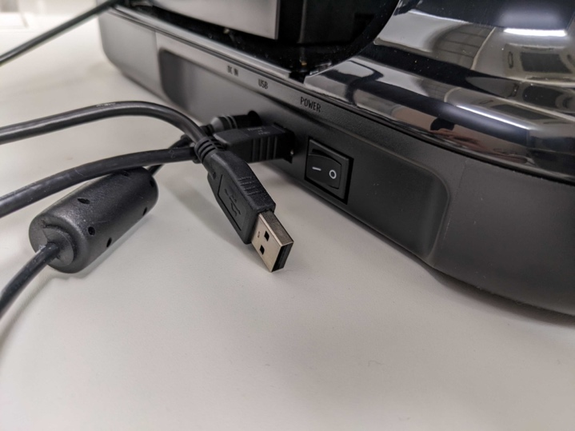

PCにUSBを繋ぎ電源をONにします。これでプリンターのセットアップが完了です。

# PC側の準備

プリンターを使うためには専用のソフトが必要です。2.1ではソフトのインストールのやり方を、2.2ではソフトの使い方を説明します。

## ソフトのインストール

xyzprintingの公式サイトを開き、XYZmaker Suiteをダウンロードします。

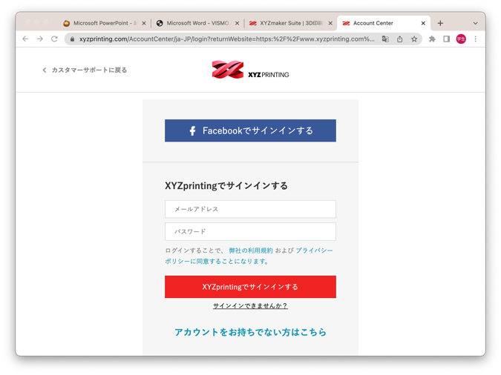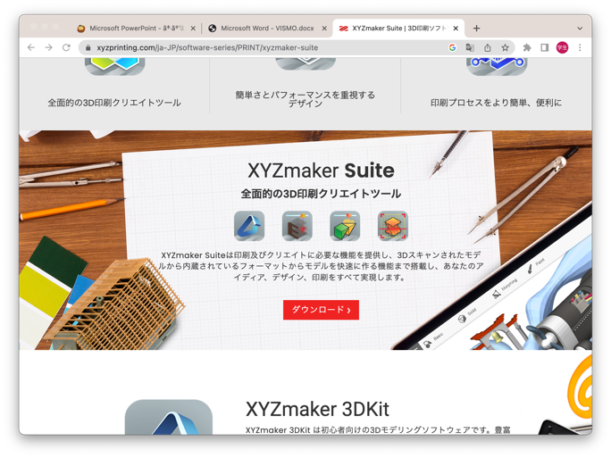<https://www.xyzprinting.com/ja-JP/software-series/PRINT/xyzmaker-suite>

「**ダウンロード**」をクリックすると、サインイン画面が表示されます。アカウントが無いとダウンロードができないので、「**アカウントをお持ちでない方はこちら**」をクリックし、アカウント登録を行なってください。

登録してサインインしたらインストーラーをダウンロードしてください。

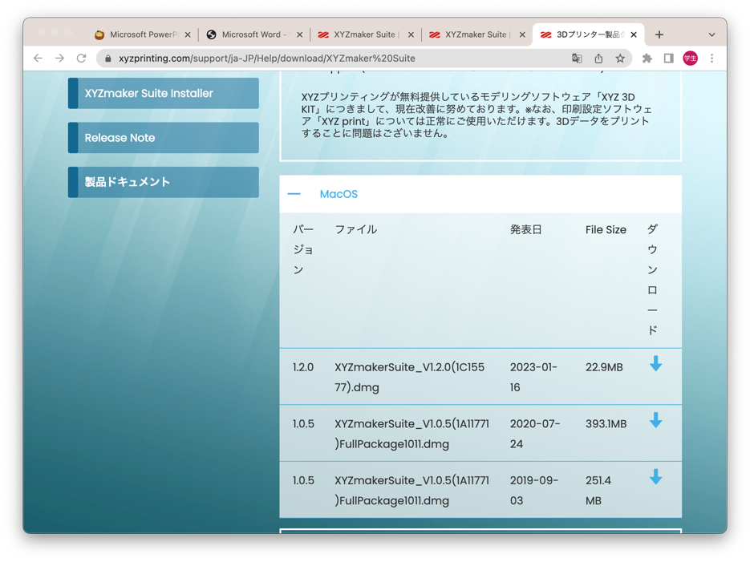

**「開発元を検証できないため開けません」と表示される場合：システム設定を開き、「プライバシーとセキュリティ」内の「ダウンロードしたアプリケーションの実行許可」にある「このまま開く」を選択してください**

インストールが完了したらXYZmaker Suiteを開きXYZPrint をインストールしてください。

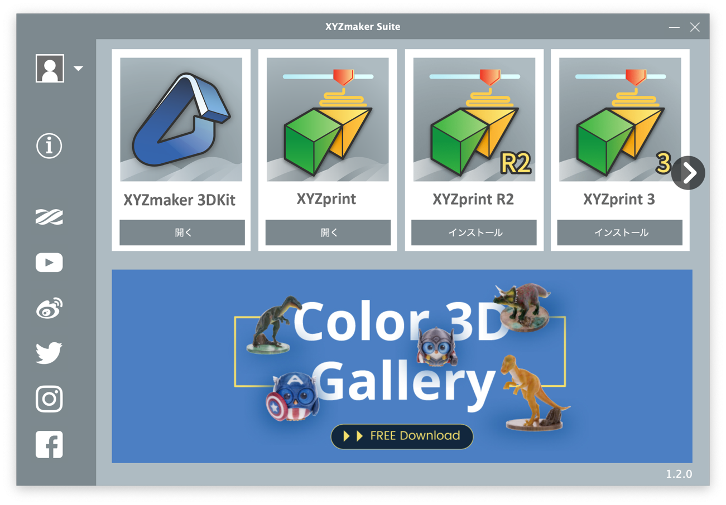

これでインストール作業は終了です。

## XYZPrintの使い方

XYZPrintを開き「**フィラメントをロード**」＞「**開始**」をクリックします。フィラメントが出てきたら「**完了**」を、フィラメントが出る前に止まってしまった場合は「**再試行**」を選択してください。

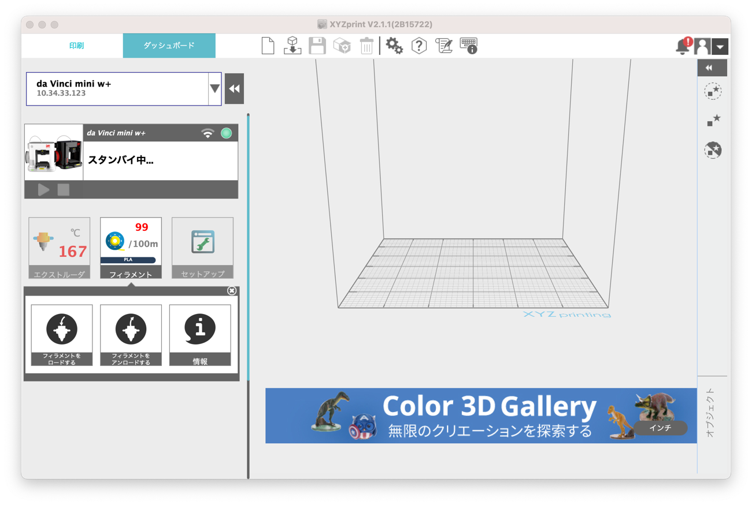

次に、印刷したいファイルを開きます。XYZPrintの画面にドラッグ&ドロップするか、画面上の方の「**開く**」アイコンを選択してください。stlやobj, ply, 3mfなどのファイル形式に対応しています。



開く

ファイルを開くと画面の左側に印刷設定が表示されます。設定が終わったら左上にある

「**準備**」をクリックしてください。

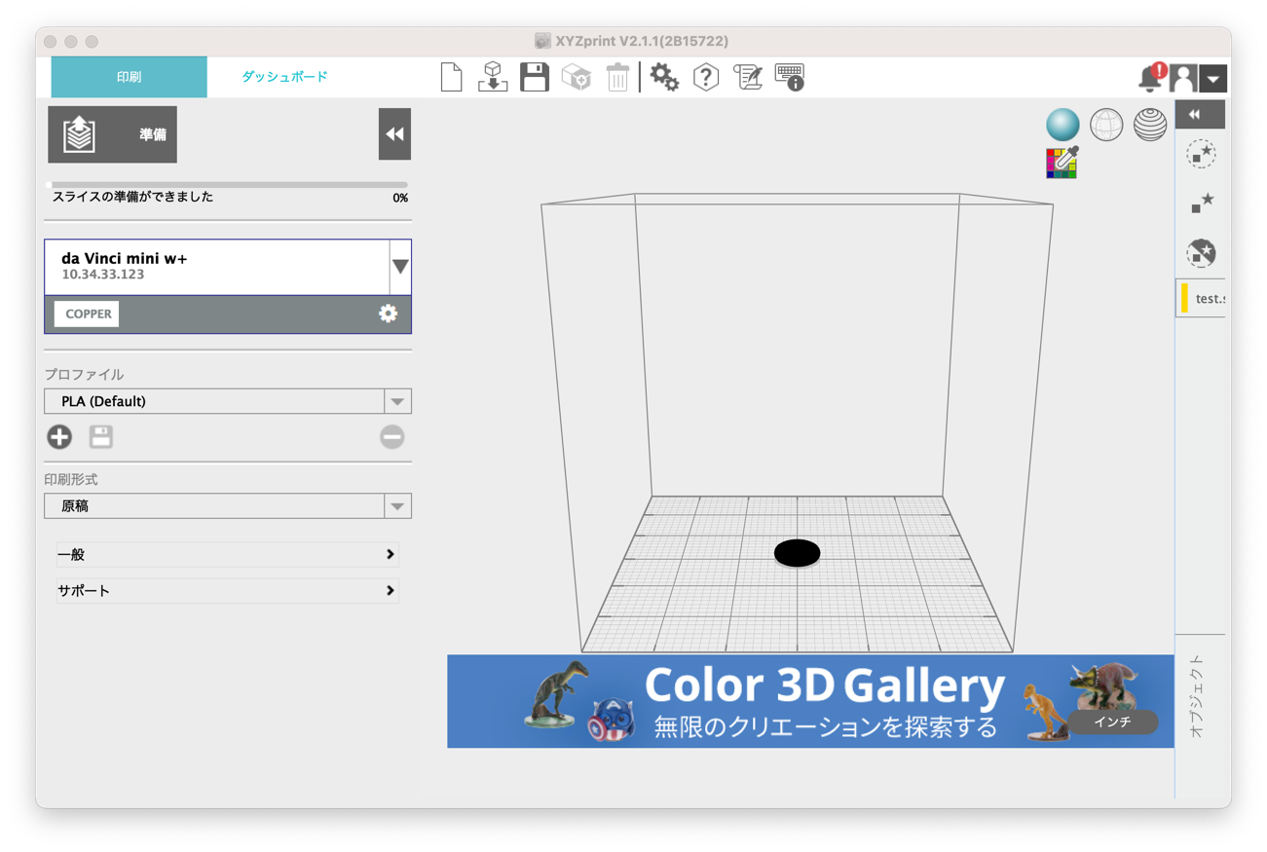

印刷を行う前に印刷台（プラットフォーム）にスティックのりを塗ってください。

印刷物と台がくっつくのを防ぎます。

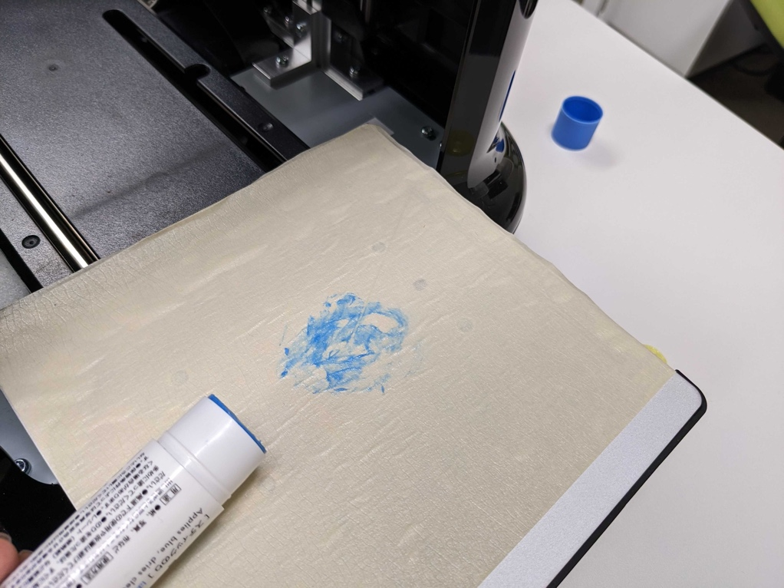

「**印刷**」をクリックすれば印刷が始まります。

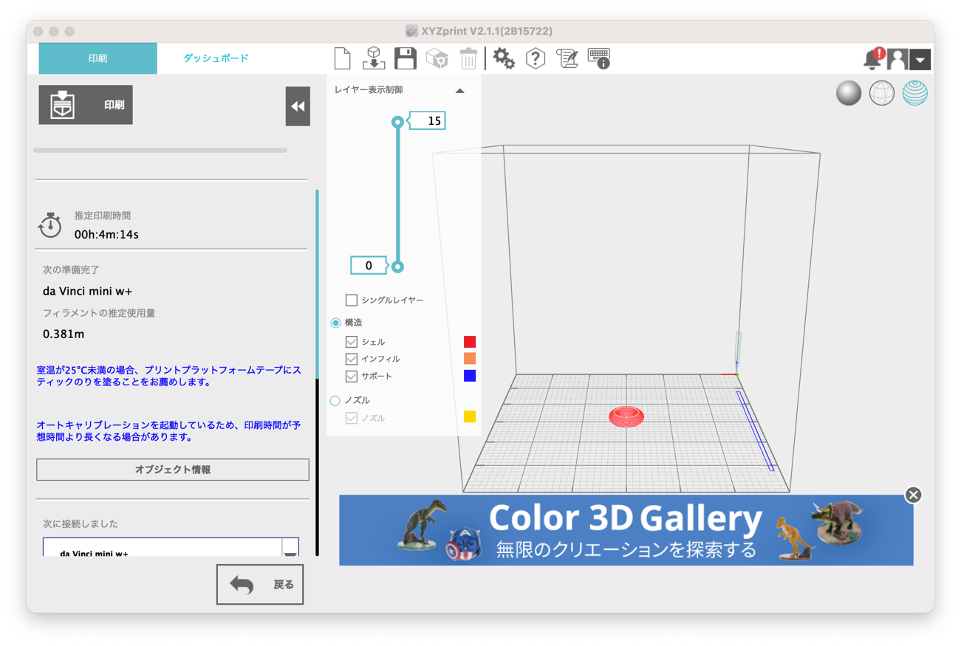

印刷が完了したらプリンターの正面左下にあるランプがオレンジ色になります。ランプはボタンになっており、押すことで次の印刷を始められます。

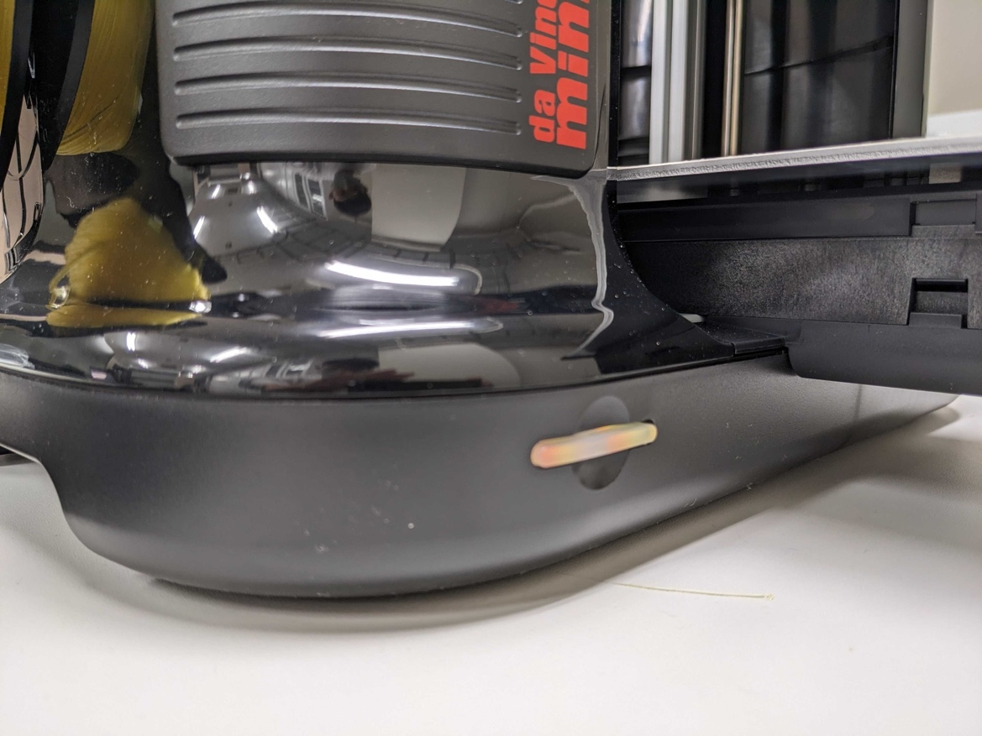

# 3. 後片付け

印刷が終わったら必ず「**フィラメントのアンロード**」を行なってください。

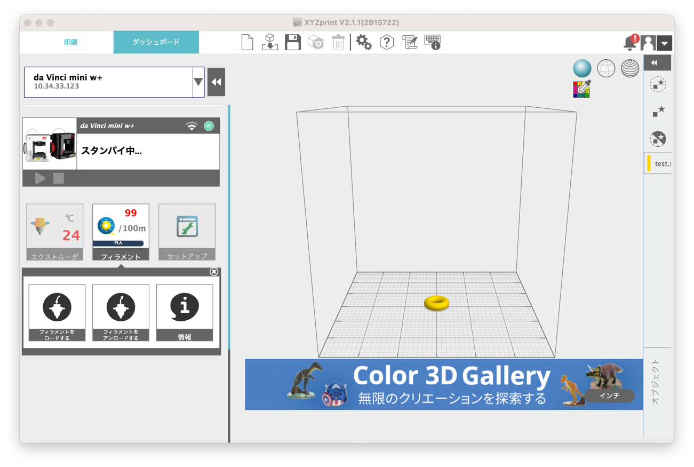

アンロードが終わったら、XYZPrintを終了し、3Dプリンターの電源をOFFにしてください。フィラメントは3Dプリンターから外して保管してください。

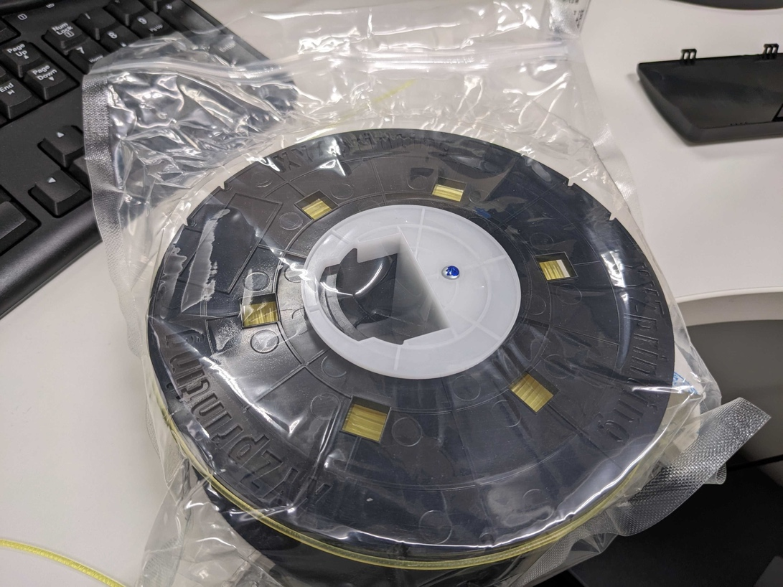

参考 URL

ロジカラブログ, ダヴィンチmini w+ 3Dプリンタの使い方①開梱・設置編

<https://logikara.blog/davinci-mini-1/>

ロジカラブログ, ダヴィンチmini w+ 3Dプリンタの使い方②テスト印刷編

<https://logikara.blog/davinci-mini-2/#toc12>